***эмблема ЦБСМУ «Зуевская ЦБС»***

***Сектор краеведческой работы***

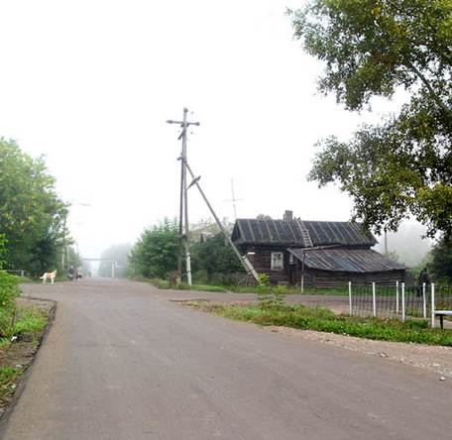

***65-летию Победы***

***посвящается***

Зуевка

2010

В этом сборнике рассказывается о Героях земляках, участниках Великой Отечественной войны. Зуевчане гордятся замечательными земляками, помнят их имена, память о них увековечена наименованиями улиц города Зуевки, сел и деревень Зуевского района.

Названия улицам в городе и районе даны в честь: отважной летчицы **Раи Беляевой** (переименована из улицы Свободы в 1969 году); Героев Советского Союза **Алексея Опалева** (улица переименована из ул. Железнодорожников в 1965 году в честь 20-летия Победы), **Степана Кузнецова** (бывшая ул. Северная), **Дмитрия Никулина** (ул. Пролетарская**), Виталия Соболева** (ул. Кооперативная); полного Кавалера трех орденов Славы - **Григория** **Овсянникова** (ул. Коммуны). Последние четыре улицы переименованы в 1995 году в ознаменование 50-летия Победы, постановлением городского собрания представителей (Думой).

В сборнике приводятся краткие биографии Героев-земляков, более подробно о них вы можете прочитать в предложенных библиографических списках литературы.

**Кузнецов Степан Матвеевич**

7 января 1911 – 15 ноября 1983

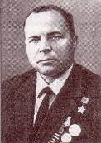Родился в д. Выдры Зуевского района в крестьянской семье. Участник советско-японской войны 1945 года. Был командиром 71-го отряда особого назначения Амурской военной флотилии.

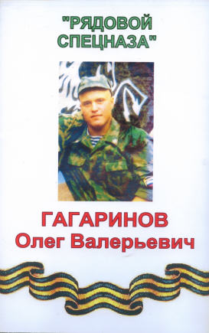Капитан С.М. Кузнецов в августе 1945 года во главе разведывательной группы участвовал в разведке противника при взятии населенных пунктов Фуцзинь, Цзямусы и других (Северо-Восточный Китай). В боях, проведенных в этот период, отряд уничтожил до 300 вражеских солдат и офицеров.

В бою за поселок Аоци разведчики, применив необычную тактику, взяли в плен наряду с сотнями солдат и офицеров очень важного генерала, при котором была печать. Разведчики Кузнецова написали от имени этого генерала приказ японским воинам с требованием сдать Сансинский гарнизон и скрепили документ печатью. В Сансине не знали, что генерал пленен, и приказ его выполнили – более 280 солдат и офицеров сдались в плен.

Звания Героя Советского Союза С.М.Кузнецову присвоено 14 сентября 1945 года. Награжден орденом Ленина, двумя орденами Красного Знамени, орденом Красной Звезды, медалями.

В 1955 году экстерном окончил Военно-морскую политическую академию. В 1960 году в звании подполковника уволился в запас. После войны жил в Санкт-Петербурге.

***В Зуевке его именем названа одна из улиц.***

# Список книг и других источников о С.М.Кузнецове:

/*под звездочкой отмечены книги, имеющиеся в библиотеке*/

# * Герои Советского Союза – кировчане. Вып.1. -Киров, 1973.- с. (о герое с.173-175);

* Есенин Г. Адрес подвига: улицы родного города/ Г.Есюнина//Нива.-31 октября(№31).-с.5

* Золотарева Н. Зуевчане на фронтах Великой Отечественной войны: эхо истории/ Н.Золотарева.-Нива.-1999.-7 декабря(№146).-с.3

* Золотые звезды тихоокеанцев.- Владивосток, 1982.-с.216-220

* Книга Памяти. Т.3.- Киров: Администрация Кировской области, 1994. – с. 750 (о герое с.251);

Королев В. Герои Великого океана / В.Королев.- Владивосток, 1972.- с.299-303

* Кощеева Н. Живи и помни//Нива.-1994.-22 окт.(№126);

* Смирнов В. Адрес подвига – вятский / В.Смирнов.- Киров, 1995.- 480 с. (о герое с.176-177);

* Широков А. Разведчик Кузнецов/А.Широков//Заветы Илича.-1989.-7 сент. - (№106).-с.2

* Шулепов Н. На сунгари/Н.Шулепов//Нива.-1992.-22 февраля(№23).-с.2

* ЭЗВ, Т.6. Знатные люди. – Киров: Областная писательская организация, 1996.-с.538.(о герое с.236);

# **Опалев Алексей Константинович**

# 17 марта 1925года - 1 октября 1943 года

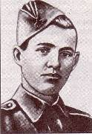

Родился в д. Опали Зуевского района в крестьянской семье. Русский. Окончил 9 классов в г. Зуевка в школе № 25 (позднее стала школой № 38). В армии с декабря 1942 года, на фронте – с августа 1943.

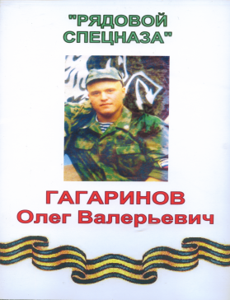Был командиром отделения 29-го гвардейского стрелкового полка 12-й гвардейской стрелковой дивизии 61-й армии (Центральный фронт)

Гвардии младший сержант А.К. Опалев отличился в конце сентября – начале октября 1943 года в боевых действиях при форсировании Днепра. Он, в числе первых, преодолел под шквалом огня реку в районе села Глушец Лоевского района Гомельской области Белоруссии, и ворвавшись с отделением во вражеские полки, уничтожил пулеметный расчет, а в рукопашной схватке – несколько гитлеровцев. 1 октября на захваченном плацдарме держал оборону, отбив 13 контратак противника. В одном из боев заменил выбывшего из строя командира взвода. Но не уберегся от пули и сам. Сначала был ранен в руку, но продолжал руководить боем. Однако другая пуля оборвала жизнь 18 летнего командира.

Звание Героя Советского Союза присвоено посмертно 15 января 1944 года. Похоронен в поселке Любеч Репкинского района Черниговской области Украины***.***

***Его именем названы улицы в городе Зуевке и в селе Сезенево, на здании школы (бывшая №38), в которой он учился, в 1965 году 9 мая установлена мемориальная доска.***

Список книг и других источников об А.К.Опалеве:

*/под звездочкой отмечены книги, имеющиеся в библиотеке/*

* Золотарева Н. Зуевчане на фронтах Великой Отечественной войны: эхо истории/ Н.Золотарева.-Нива.-1999.-7 декабря(№146).-с.3

* Герои Советского Союза – кировчане. Вып. 2.- Киров: Волго-Вятское кн. изд., 1978.- с. 271 (о герое с. 124);

* Данилов Н. Рассказ генерала: очерк «Песня» из книги Д.К.Малькова «Подвиг за подвигом» / Н.Данилов //Заветы Ильича.-1984.- 16 авг.-с.3

Кировчане – Герои Советского Союза.-Киров,1962. (о герое с.160-162)

* Клюкин В. Коммуны будущей творцы: очерки истории Кировской организации ВЛКСМ.-Киров, 1971.-360 с. (о герое с. 211-212)

* Книга Памяти. Т.3.- Киров: Администрация Кировской области, 1994. – с. 750 (о герое с.250-251);

* Колеватов Н.А. Их именами названы: справочник / Н.А. Колеватов.-Киров: Волго-Вятское книжное издательство, 1973.-120 с. (о герое с.74);

* Корнелюк К. У героя есть Родина/ К.Корнелюк//Заветы Ильича.-1985.-27 июня (№77).-с.4;

* Кощеева Н. Алексей Опалев / Н. Кощеев//Нива.-1994.-8 сент. (№107);

Мальков Д. Днепр – река героев: очерки/Д. Мальков.- М.:ДОСААФ, 1973.-80с. (о герое с.26);

Мальков Д. Подвиг за подвигом /Д.К. Мальков.- Москва: ДОСААФ, 1969.- 140с. (о герое с.80-85);

Навечно в сердце народном. К 30-летию Победы над фашистской Германией: справочник// Минск: Белорус. Сов. энцикл.,1975.-476 с. (о герое с.310);

Опарина В. Сверяя с именем героя/ В.Опарина //Заветы Ильича.-1973.-10 мая (о следопытской работе пионеров Зуевской школы №38)

# * Смирнов В. Адрес подвига – вятский / В. Смирнов.- Киров, ГИПП «Вятка»: 1995.- с. 120 (о герое с.260-261);

Уткин Г. Они первыми форсировали Днепр.- М: Воениздат, 1962.-133с. (о герое с.66-67);

* Чирков М. Улица героя/ М.Чиркова//Заветы Ильича.-1988.-4 июня.-с.4

# * Шулепов Н. Герой Днепра / Н.Шулепов// Заветы Ильича.-1963.-14 ноября

# * ЭЗВ, Т.6. Знатные люди. – Киров: Областная писательская организация, 1996.-538 с. (о герое с.320)

## **Соболев Виталий Максимович**

30 октября 1923 – 29 октября 1993

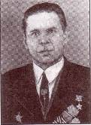

Родился в д. Соболи Зуевского района в крестьянской семье. Русский. Окончил начальную школу. Учился в ФЗУ. Работал слесарем в паровозном депо станции Зуевка. В армию призван в сентябре 1941 года. В тот же месяц попал на фронт.

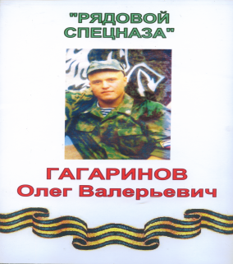Был разведчиком 416 отдельной разведывательной роты 350 стрелковой дивизии 13 армии (1-й Украинский фронт).

Сержант В.М. Соболев отличился 29 июля 1944 года при форсировании реки Вислы в местечке Лонжак юго-западнее польского города Сандомира. В составе группы разведчиков, переправившись под огнем врага через реку, В.М. Соболев захватил рубеж. Бойцы отбили несколько мощных атак противника и содействовали своевременной переправе через Вислу других подразделений.

В разведывательных операциях вместе с товарищами захватил 17 «языков».

Звание Героя Советского Союза присвоено 23 сентября 1944 года. После войны демобилизовался. Жил и работал в городе Усть-Куте Иркутской области.

Награжден орденами Ленина, Отечественной войны 1-й степени, Красной Звезды, Славы 3-й степени, медалями.

Умер в 1993 году накануне своего 70-летия в поселке Алексеевске Алдонского района Якутии (Республика Саха).

***Имя героя носит улица в городе Зуевка.***

Список книг и других источников о В.М.Соболеве:

/*под звездочкой отмечены книги, имеющиеся в библиотеке*/

* Герои Советского Союза – кировчане. Вып.1. -Киров, 1973.- с. (о герое с.277-280);

* Григорьев А. Далекое становится ближе /А.Григорьев //Заветы Ильича.-1986.-9мая (№56);

* Золотарева Н. Зуевчане на фронтах Великой Отечественной войны: эхо истории/ Н.Золотарева.-Нива.-1999.-7 декабря(№146).-с.3

* Книга Памяти. Т.3.- Киров: Администрация Кировской области, 1994. – с. 750 (о герое с.251);

* Кощеева Н. В пламени сражений/ Н.Кощеева//Заветы Ильича.-1994.-13 окт.(№122);

* Огарков А. Путь длиною в сто лет. Исторические очерки о Зуевке/ А.Огарков.- Киров, 1998.-с.224 (о герое с. 84-89);

Ренев Н. Разведка за Вислой/Н.Ренев.-Кировская правда.-1970.-7 мая;

* Ренев Н. Разведка за Вислой // Заветы Ильича.-1970.- 28 марта;

* Смирнов В. Адрес подвига – вятский / В. Смирнов.- Киров, ГИПП «Вятка»: 1995.- с. 120 (о герое с.334-335);

# * ЭЗВ, Т.6. Знатные люди. – Киров: Областная писательская

организация, 1996.-538 с. (о герое с. 416).

**Никулин Дмитрий Егорович**

19 сентября 1914 – 10 октября 1944

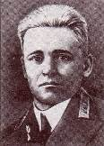Родился в д. Щекино Зуевского района в крестьянской семье. Русский. Учился в школе в селе Коса и в школе ФЗО, работал счетоводом-бухгалтером в колхозе, а потом в Зуевской МТС. Осенью 1936 года призван в армию. Служил в Забайкалье, в летной части. Окончил курсы младших лейтенантов.

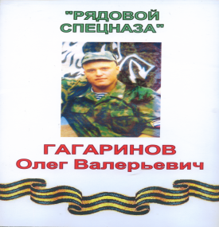В Великой Отечественной войне участвует с июля 1941 года. Был начальником связи эскадрильи 99-го гвардейского отдельного разведывательного авиационного полка 15-й воздушной армии (2-й Прибалтийский фронт).

Гвардии старший лейтенант Д.Е.Никулин к июлю 1944 года совершил 107 боевых вылетов на разведку и 30 – на бомбардировку живой силы и боевой техники противника. Проводил аэрофотосъемку важнейших объектов, войск и техники в тылу врагу. Сфотографировал под огнем врага 17 крупных участков переднего края и оборонительных рубежей общей площадью 13 тыс. кв. км. В воздушных боях сбил два истребителя.

19 августа 1944 года Д.Е.Никулину присвоено звание Героя Советского Союза. Награжден также орденами Ленина, Красного знамени, Отечественной войны 2-й степени, Красной звезды, медалью.

Погиб 10 октября 1944 года при выполнении боевого задания близ латвийского города Добеле.

***Имя Героя носят улицы в поселке Косино Зуевского района и в г. Зуевке. На здании Косинской школы установлена мемориальная доска. В городе Добеле Латвии на могиле воздушного разведчика установлен обелиск.***

Список книг и других источников о Д.Е.Никулине:

/*под звездочкой отмечены книги, имеющиеся в библиотеке*/

* Герои Советского Союза – кировчане. Вып.2. -Киров, 1978.- 270 с. (о герое с.96-100);

* За строками писем: воспоминания. Себя в бою не пожалел.- Заветы Ильича.-1973.-15 сентября

Злыденный И. Мой друг фронтовой /И. Злыденный //Кировская правда.-1984.-18 сент.;

* Золотарева Н. Зуевчане на фронтах Великой Отечественной войны: эхо истории/ Н.Золотарева.-Нива.-1999.-7 декабря(№146).-с.3

* Кировчане – Герои Советского Союза.- Киров, 1962 (о герое с. 276-281);

* Книга Памяти. Т.3.- Киров: Администрация Кировской области, 1994. – с. 750 (о герое с.249);

* Колеватов Н.А. Дмитрий Никулин/Н.А.Колеватов //Шагнувшие в бессмертие.- Киров, 2005.- 159 с. (о герое с. 35-37);

* Колеватов Н.А. Их именами названы/Н.Колеватов //Их именами названы.-Киров: Волго-Вятское книжное издательство.-1990.- 159 с. (о герое с. 80-81);

* Кощеева Н. Взорванные ночи/ Н.Кощеева// Нива.- 1994.- 29 сентября;

* К 50-летию Победы//Нива.- 4 мая;

* Огарков А. Путь длиною в сто лет. Исторические очерки о Зуевке/ А.Огарков.- Киров, 1998.-с.224 (о герое с. 74-79);

* Памяти Героя: по воспоминаниям родных и близких// Заветы Илича.-1984.-18 сентября (№112).-с.4;

* Ренев Н. Воздушный разведчик/Н.Ренев//Заветы Илича.-1982.-8 мая.(№56)-с.4

* Смирнов В. Адрес подвига – вятский / В. Смирнов.- Киров, ГИПП «Вятка»: 1995.- с. 120 (о герое с.334-335);

* Сорокина Л. Подвигом прерванный жизненный полет/ Л.Сорокина//Нива.-2009.-7 мая (№55-56).-с.2;

* Шулепов Н. Герой с берегов Косы / Н. Шулепов.- Заветы Ильича.-1963.-15 февр.;

# * ЭЗВ. Т.6. Знатные люди. – Киров: Областная писательская организация, 1996.-538 с. (о герое с. 310).

**Овсянников Григорий Федорович**

полный кавалер орденов Славы

21 января 1915 – 19 июня 1955

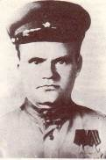

Родился в большой крестьянской семье в деревне Ивашковцы Сезеневского сельского совета, Слободского уезда. Закончил 4 класса. Работал кузнецом в д. Катаевцы.

В 1941 году ушел на фронт, служил минером в стрелковой дивизии. После ранения попал в стрелковую роту.

За героизм и отвагу проявленные в июле, в бою за прорыв вражеской обороны в Польше в районе деревни Туричаны юго-западнее Ковеля, Г.Ф. Овсянникову 2 августа 1944 был вручен орден Славы третьей степени.

В боях за плацдарм на западном берегу реки Вислы в районе Садковице, Г.Ф. Овсянников совершил свой очередной подвиг, за что был награжден Указом Президиума Верховного Совета СССР от 8 сентября 1944 года орденом Славы второй степени.

За подвиг на реке Одере, совершенный в начале февраля 1945 года, боец Г.Ф. Овсянников награжден орденом Славы первой степени (Указ Президиума Верховного Совета СССР от 31 мая 1945 года).

***Именем отважного бойца названа одна из улиц в городе Зуевке.***

Список книг и других источников о Г.Ф. Овсянникове:

/*под звездочкой отмечены книги, имеющиеся в библиотеке*/

* Андреев Г.И. Дерзновение/ Г.И.Андреев// Дерзновение.-Заветы Ильича.-1980.-28 ноября.

* Зайцева Л. Чтобы знали и помнили/Л.Зайцева //Нива.-12 октября.-(№122-123).- с.3

* Кощеева Н. Дерзновение/ Н.Кощеева// Нива.-1994.-29 окт.

# * ЭЗВ. Т.6. Знатные люди. – Киров: Областная писательская организация, 1996.-538 с. (о герое с. 315).

**Беляева Раиса Васильевна**

12 сентября 1912 – 19 июля 1943

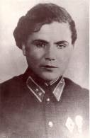Родилась в Зуевке. После окончания школы № 38, поступила в индустриальный техникум. Прошла учебу в аэроклубе.

В ноябре 1941 года Р.В. Беляева добровольно пошла в Красную Армию. Она стала одним из организаторов женского истребительного авиаполка, командиром эскадрильи 586 истребительного авиационного полка. Служила в легендарной авиационной дивизии, которой командовала М.М. Раскова. Сражалась на Сталингардском и Воронежском фронтах. Представлена к награде орденом Красного Знамени, имела 33 боевых вылета. Погибла в воздушном бою 19 июля 1943.

***Именем бесстрашного командира эскадрильи названы улицы в городах Зуевке и Воронеже, в небе которого она погибла в воздушном бою.***

Список книг и других источников о Р.Беляевой:

/*под звездочкой отмечены книги, имеющиеся в библиотеке*/

* Бесстрашная летчица//Заветы Ильича.-1985.-9мая (№56).-с.4

* Золотарева Н. Зуевчане на фронтах Великой Отечественной войны: эхо истории/ Н.Золотарева.-Нива.-1999.-7 декабря(№146).-с.3

* Кировчане в Великой Отечественной войне. – Киров: Волго-Вятское кн. изд, 1976.-364с. (о герое 113-114);

* Книга Памяти. Т.3.- Киров: Администрация Кировской области, 1994. – с. 750 (о герое с.249);

* Колеватов Н.А. Их именами названы/Н.Колеватов //Их именами названы.-Киров: Волго-Вятское книжное издательство.-1990.- 159 с. (о герое с. 72-73);

* Огарков А. Путь длиною в сто лет. Исторические очерки о Зуевке/ А.Огарков.- Киров, 1998.-с.224 (о герое с. 64-70);

***Около 13 тысяч человек***

***за подвиги, совершенные во славу и во благо Родины, удостоены в разные годы званий Герой Советского Союза и Герой Российской Федерации. В их числе – более двухсот кировчан, среди них пятеро – уроженцы Зуевского района.***

***Краеведческий сектор ЦБ предлагает для Вас:***

* Поиск информации по любой теме, касающейся Кировской области, Зуевского района, его предприятий и организаций. Также информацию о других городах и районах области.
* К вашим услугам богатый фонд краеведческой литературы: справочные издания, путеводители, альбомы, отраслевая литература, периодические издания.
* В библиотеке имеются подшивки районной газеты «Нива» с 1977 года.

***Приходите к нам!***

***Мы всегда Вам рады!***

**Буклет подготовлен:**

**Зав. сектором краеведческой работы ЦБ Н.Г. Елькина**

**Компьютерная обработка зав. сектором справочно-информационной работы ЦБ О.А. Опалева**

